Особо охраняемая природная территория местного значения «Озерный комплекс п. Самусь»
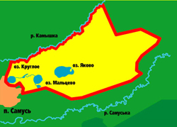
Особо охраняемая природная территория местного значения «Озерный комплекс п. Самусь» расположена в окрестностях п. Самусь на территории муниципального образования городской округ ЗАТО Северск Томской области. Территория находится с восточной стороны от п. Самусь, с северной стороны ограничена рекой Камышка, с восточной стороны - территориальной границей ЗАТО Северск и автодорогой на деревню Петропавловка, с южной стороны - автодорогой Томск-Самусь до въезда в п. Самусь, с западной стороны граница проходит вдоль восточной окраины п. Самусь до автодороги в деревню Орловка .
«Озерный комплекс п. Самусь» представляет собой уникальный природный комплекс, обладающий высоким рекреационным и научно-познавательным потенциалом. Он включает земли особой экологической ценности и ответственности - район размещения озерных котловин и общую водосборную площадь озерного комплекса и является территорией с живописным рельефом и высокими пейзажными достоинствами.
Озерный комплекс включает три крупных озера Мальцево, Окуневое (Круглое) и Яково.

Общие сведения
Особо охраняемая природная территория местного значения «Озерный комплекс п. Самусь» (далее Территория) расположена в окрестностях п. Самусь на территории муниципального образования городской округ ЗАТО Северск Томской области. Территория находится с восточной стороны от п. Самусь, с северной стороны ограничена рекой Камышка, с восточной стороны - территориальной границей ЗАТО Северск и автодорогой на деревню Петропавловка, с южной стороны - автодорогой Томск-Самусь до въезда в п. Самусь, с западной стороны граница проходит вдоль восточной окраины п. Самусь до автодороги в деревню Орловка.
«Озерный комплекс п. Самусь» представляет собой уникальный природный комплекс, обладающий высоким рекреационным и научно-познавательным потенциалом. Он включает земли особой экологической ценности и ответственности - район размещения озерных котловин и общую водосборную площадь озерного комплекса и является территорией с живописным рельефом и высокими пейзажными достоинствами.
Озерный комплекс включает три крупных озера Мальцево, Окуневое (Круглое) и Яково. Озера представляют единую гидрологическую систему, связанную естественным поверхностным стоком в направлении гравитационного переноса. В рельефе они располагаются ярусами (рис. 1).
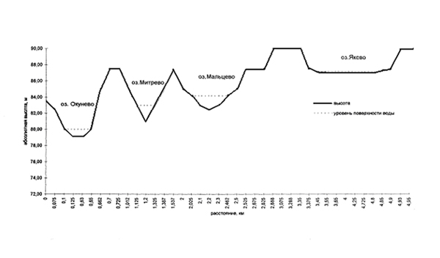
Рис. 1. Гипсометрический профиль озерного комплекса в районе п. Самусь
Озеро Круглое западным берегом вплотную примыкает к п. Самусь. Озеро округлой формы, площадью около 20 га. Со всех сторон озеро окружено соснами. Берега изрезаны слабо, вокруг озера выражены песчаные пляжи (рис. 2). Ранее, в многоводные годы, эти участки пляжа были под водой. В настоящий момент озеро обмелело и обсохло, площадь водной поверхности сократилась почти в 1,5 раза. В прибрежье от уреза до 1,5 м распространены песчаные грунты в разной степени заиления (от чистых песков до сильно заиленных). Озеро бессточное, пресное, с максимальной глубиной 3 м. Прозрачность небольшая, активная реакция среды нейтральная (рН=7,0-7,11). Дно в значительной степени выстлано сероводородными илами, берега – в различной степени переработанным песчаником. Водная растительность выражена слабо, отдельными участками, и представлена осокой, стрелолистом, кубышкой, водокрасом, гречихой земноводной.
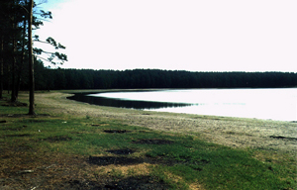 | 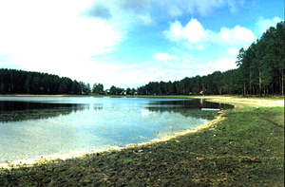
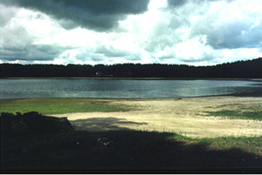 | 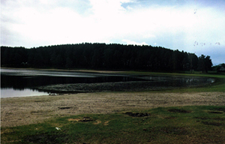
Рис. 2. Виды озера Круглое
Озеро Мальцево, или Большое Мальцево, находится в 1-ом км от п. Самусь, имеет округлую форму и площадь около 30 га. Вокруг озера смешанный лес (сосны, березы). Берега пологие, рельеф дна плоский. Грунт песчаный, реже галечный. Глубинная часть озера занята жидкими мелкодетритными илами (типа сапропели). Грунты центральной части озера с максимальными глубинами имеют запах сероводорода. Водная растительность в озере развита слабо и только локальными участками. Состав макрофитов тот же, что и в озере Круглом.
Озеро пресное, в него впадает ручей, вытекающий из озера Яково. Максимальная глубина в летний период 2,5-3,0 м. Активная реакция среды нейтральная (рН=7,0-7,1).
С запада от озера Большое Мальцево располагается озеро Малое Мальцево. В весенний период озера связаны небольшими переливами, в меженный период они расчленяются перешейком шириной до 30 метров. Площадь озера Малое Мальцево составляет около 5 га. Максимальная глубина около 3 м, преобладающие глубины равны 1,5-2,0 м. Основные грунты – жидкие илы, лишь в прибрежье встречаются узкой полоской пески с детритом. Водная растительность развита слабо и только вдоль береговой зоны. Цвет воды темно-желтый, прозрачность в июле составляет 60 см.
Озеро Яково находится в 4-х километрах от п. Самусь (рис. 3). Это самое крупное озеро в данной системе, общая площадь водного зеркала около 72 га. Северо-восточная, восточная и юго-восточная часть берега – верховые болота, откуда идет сток в озеро. В западной части имеется сток в озеро Б. Мальцево. Максимальная глубина озера около 3-х метров, преобладающие глубины – 2-2,7 м. Прибрежная зона выражена слабо: узкой полоской до 10 м. Здесь распространены в разной степени заиленные грунты с детритом. На южном и северном берегах имеются небольшие выходы чистого песка в виде небольших заливчиков. Большая часть дна озера занята жидкими мелкодетритными илами, имеющими запах сероводорода. Уже на расстоянии 15 м от берега начинается сероводородная зона. Зарастание озера макрофитами незначительное. Водная растительность представлена рдестами, стрелолистом, кубышками и распространена только в прибрежье. У уреза воды наиболее распространены осоки и в меньшей мере – рогоз. Прибрежная часть озера значительно закаряжена. Цвет воды – желто-коричневый, прозрачность до 1,5 м.
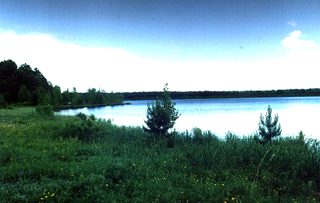
Рис. 3. Вид на озеро Яково

Рельеф
Озерный комплекс в окрестностях п. Самусь располагается на междуречье малых притоков реки Томь – рек Камышка и Самуська. В географическом отношении эта территория является частью прикраевой зоны Западно-Сибирской равнины, специфика которой определяет природные особенности территории озерного комплекса, его генезис и характер естественного развития.
Все формы рельефа, развитые в пределах рассматриваемой территории, сформировались в четвертичный период в результате деятельности речной сети под непосредственным влиянием последовательного изменения климата, связанного с периодами оледенения и межледниковых эпох. Немаловажное значение на формирование рельефа оказали тектонические движения и современные геологические процессы. Рельеф района сформирован сочетанием аккумулятивных и денудационных равнин.
На междуречье рек Камышка и Самуська наиболее хорошо выражен надпойменно-террасовый тип рельефа и склоны водораздельной равнины. Основную площадь здесь занимает вторая надпойменная терраса реки Томь. Ширина террасы на этом участке около 12 км. Поверхность ее слабо наклонена в сторону Томи. Абсолютные отметки колеблются от 80 до 100 м. Микрорельеф поверхности плоский, плоско-западинный, местами холмисто-грядовый. Поверхность террасы в расширенной тыловой части сильно заболочена. Здесь более характерен плоский, плоско-западинный рельеф. Внешняя часть террасы сужена, более хорошо дренируется. Здесь более характерен холмисто-грядовый рельеф. И здесь в более выраженных депрессиях рельефа сформировался и сохранился комплекс озер.
Третья надпойменная терраса реки Томь на междуречье рек Камышка и Самуська представлена небольшим фрагментом в юго-восточной части. Поверхность террасы наклонная, слабо расчленена логами и балками. Абсолютные отметки варьируются от 100 до 120 м.
Наклонная поверхность третьей надпойменной террасы смыкается со склонами водораздельной равнины. Они сильно расчленены и сденудированны долинами малых рек и логов в периферийной части, образуя холмисто-увалистый рельеф. Абсолютные отметки резко нарастают (на рассматриваемом участке от 120 до 170 м), вследствие чего господствующими в рельефе становятся сильно покатые, местами крутые склоны.

Климат
Климат рассматриваемого района относится к континентальному типу с теплым летом и холодной зимой и равномерным увлажнением. Равнинность рельефа и открытость территории краевой части Западно-Сибирской равнины с севера на юг способствуют свободному проникновению воздушных масс, как из Арктики, так и из Средней Азии. Это является причиной резких изменений всех элементов погоды в сравнительно короткие периоды времени.
В годовом климатическом цикле выделяются четыре сезона года: зима, весна, лето и осень. Зима начинается в последних числах октября – начале ноября и кончается во второй половине марта. Лето в среднем по области начинается со второй половины мая и кончается в первой половине сентября.
Амплитуда среднемесячной температуры воздуха между январем и июлем составляет 410С, а с учетом абсолютного минимума и максимума 980С. Среднегодовая температура –0,60С. Самым холодным месяцем является январь (среднемесячная температура воздуха –19,20С). Самый теплый месяц – июль. В этот период устанавливается относительно устойчивая среднемесячная температура 17-180С. Безморозный период составляет 102-125 дней.
По количеству атмосферных осадков большая часть территории Томской области относится к зоне достаточного и избыточного увлажнения. Наибольшее месячное количество осадков приходится на июнь, июль или август, наименьшее – на февраль. В общем, на территории области выпадает в среднем 450-500 мм осадков в год. В отдельные годы количество осадков достигает 600 мм. Снеговой покров устанавливается в конце октября - начале ноября и продолжается до последней декады апреля. Высота снежного покрова 50-60 см.
Рассматриваемый район располагается в зоне преобладания ветров южного и юго-западного направлений. Средние скорости ветра составляют 2-5 м/с, иногда до 15 м/с. В зимний период бывают метели (особенно в декабре, январе, марте).

Водные ресурсы
Реки Камышка и Самуська, в междуречье которых сформировался озерный комплекс в окрестностях п. Самусь, являются правыми притоками реки Томь и впадают в Кижировскую протоку. Эти реки относятся к равнинному типу, который характеризуется смешанным снеговым, дождевым и грунтовым питанием. Их долины с узкими и неглубокими сильно меандрирующими и заболоченными руслами имеют типичный облик таежных рек. По данным областной инспекции рыбоохраны площадь водосборного бассейна р. Самуськи составляет 5,05 тыс. га, р. Камышки – 6,50 тыс. га.
На междуречье р. Самуськи и р. Камышки находятся шесть озер. Одно озеро имеет искусственное происхождение и расположено по соседству с озером Мальцево.
Все озера в окрестностях п. Самусь приурочены к поверхности второй надпойменной террасы реки Томь. Большинство озер имеют округлую форму, что подтверждают небольшие различия в значениях максимальной ширины и длины акватории. Озера существенно различаются по своим размерам. Площадь водного зеркала варьируется в достаточно широком диапазоне – от 0,63 га у безымянного озера по соседству с озером Яково до 74,75 га у самого озера Яково (табл.1).
Все озера тяготеют к понижениям рельефа, вблизи озер находится деревня Семиозерки, название которой указывает на некогда, вероятно, более широкое распространение озер в этой местности. Обилие округлых и вытянутых в направлении поверхностного стока заболоченных депрессий аналогичной морфологии свидетельствует о возможном естественном зарастании и заболачивании отдельных озер в недалеком прошлом.
Озера представляют единую гидрологическую систему, связанную естественным стоком в направлении гравитационного переноса. В рельефе они располагаются ярусами (рис. 1). Господствующее положение занимает оз. Яково с абсолютными отметками уреза воды 87,2 м. Это озеро является первым накопителем воды, стекающей с поверхностным стоком с поверхности выше лежащих уровней второй надпойменной террасы реки Томь и склонов водораздельной равнины. Благодаря естественному дренажу оно подпитывает озера среднего уровня – Мальцево и Митрево.
Таблица 1
Морфометрическая характеристика озер на междуречье Самуськи и Камышки в окрестностях поселка Самусь
Название озера | Урез воды (абсолютные отметки, м) | Длина, км  (max) | Ширина, км  (max) | Площадь водного зеркала, га
Яково | 87,2 | 1,34 | 0,8 | 74,75
Озеро без названия | - | 0,14 | 0,05 | 0,63
Мальцево  (Б. Мальцево) | 84,2 | 0,68 | 0,63 | 28,75
Озеро без названия  (М. Мальцево) | 83,8 | 0,25 | 0,23 | 2,75
Митрево | 83,0 | 0,5 | 0,15 | 3,75
Окуневое  (Круглое) | 79,1 | 0,6 | 0,5 | 23,25
Перепад высот от уреза воды в оз. Яково (87,2 м) до уреза воды в оз. Мальцево выражен достаточно хорошо и составляет 3 м, благоприятствуя естественной подпитке этого озера из оз. Яково. Условия для сброса воды из оз. Мальцево в оз. Митрево менее благоприятны. Перепад высот между ними составляет всего 1,2 м. Собственный водосбор оз. Мальцево слабо выражен, и поверхность его сильно трансформирована человеком, что негативно отражается на условиях обводненности озер, лежащих в нижних ярусах рельефа.
Водосборная площадь оз. Мальцево сильно пострадала в результате устройства в последние годы мичуринских участков и освоения территории под огороды. Огороды располагаются в самых уязвимых и экологически значимых местах водосбора – как непосредственно вдоль бровки поймы озера, так и на заболоченных участках, сток с которых принимал участие в подпитке озера. Хозяйственное освоение водосбора оказывает негативное влияние и на качество воды в озере. Происходит смыв перепаханного слоя почвы и загрязнение воды органическими веществами и минеральными удобрениями.
Подчиненное положение в рельефе занимает оз. Окуневое с абсолютными отметками зеркала 79,1 м. Перепад высот между ним и соседним оз. Митрево составляет 3,9 м и, таким образом, имеет максимальное значение по сравнению с другими, рядом располагающимися озерами. Это озеро является заключительным звеном последовательного сброса воды из озер выше лежащих уровней. Однако в настоящее время его постоянная связь с соседним оз. Митрево утрачена, также как утрачена возможность сброса избыточной воды в р. Томь. Учитывая зависимое положение этого озера и большую роль в его питании поверхностного стока, необходимо особое внимание уделить регулированию хозяйственного использования водосборного бассейна всего озерного комплекса. Особенно это касается водосборных поверхностей озер среднего уровня, наиболее затронутых хозяйственной деятельностью.
Подземные воды на исследуемой территории приурочены к рыхлым отложениям мезозоя и кайнозоя. Условия залегания водоносных горизонтов и уровней грунтовых вод на междуречье рек Камышка и Самуська при небольшой глубине озерных котловин сформировавшихся здесь озер указывают на небольшую роль в питании озер грунтовых вод. Большое значение для питания озер в этом районе имеют болотные воды. Болота, широко распространенные в тыловой части второй надпойменной террасы реки Томь, вплотную подступают к оз. Яково. На озерах среднего и нижнего яруса роль болотного питания ослаблена в результате антропогенного нарушения и сокращения, небольших по площади прилегающих болотных угодий. Все это говорит о необходимости организации рационального использования территории в окрестностях озер на междуречье рек Камышка и Самуська, включая неудобные для традиционного хозяйственного освоения болотные земли.

Почвенный покров
Междуречье рек Камышка и Самуська представляет собой слабоволнистую слабо дренированную и сильно заболоченную равнину с абсолютными отметками, колеблющимися от 70 до 172 м. Переувлажнению почв способствует значительное количество осадков (до 500-550 мм) при недостаточной теплообеспеченности и низкой величине испарения. В таких условиях одновременно могут проявляться болотный и подзолистый процессы почвообразования.
В почвенном покрове междуречья рек Камышка и Самуська выделяется четыре типа почв: подзолистые, болотно-подзолистые, болотные верховые торфяные, пойменные.
Литологический состав поверхностных отложений (рис. 4), условия увлажнения, характер растительности определяют господство на изучаемой территории дерново-подзолистого подтипа подзолистых почв, формирование которого связано с процессами интенсивного выщелачивания и оподзоливания. Почвообразующими породами дерново-подзолистых почв являются пески и супеси. Для них характерно наличие фракции песка 1-1,05 мм, которая в отдельных случаях достигает 78-79%. Характерна кислая реакция почвенного раствора. Основными признаками является глубинная глееватость, связанная в первую очередь со слабой дренированностью территории и длительным ее промерзанием.
Для подтипа дерново-подзолистых почв характерно наличие подзолистого горизонта, четкое обособление гумусового горизонта с содержанием гумуса 2-4%. Гумусовый горизонт этих почв имеет светло-серый и белесый оттенок. Мощность его колеблется от 10 до 30 см. Элювиальный горизонт сильно осветлен и имеет буровато-белесую окраску.
В целом дерново-подзолистые почвы характеризуются низким содержанием фосфора (5-6 мг на 100 г почвы) как в естественном (сенокос, пастбище, лес), так и в окультуренном (пашня) состоянии; низким содержанием калия (5-6 мг на 100 г почвы). Для получения высоких урожаев сельскохозяйственных культур требуется внесение повышенных доз калийных и особенно фосфорных удобрений. Важным агротехническим мероприятием является увеличение пахотного горизонта на 2-3 см с обязательным внесением органических удобрений. Требующаяся агротехника возделывания этих почв противоречит условиям оптимального использования озерных котловин. При функционировании мичуринских и огородных комплексов в окрестностях озера Мальцево такая агротехника может резко ухудшить качество воды в этом озере.
Болотные верховые торфяные почвы формируются в условиях застойного увлажнения под покровом влаголюбивой растительности. Неполное разложение отмирающих растительных остатков, происходящее в теплый период года, и накопление этих остатков приводит к процессам торфообразования.
Болотные верховые торфяные на глубоких торфах почвы широко распространены на междуречье рек Камышка и Самуська. Они формируются в депрессиях второй надпойменной террасы Томи под специфической олиготрофной растительностью (сфагновые мхи, пушица, полукустарники, редкие угнетенные сосны), а также на расширенных плоских
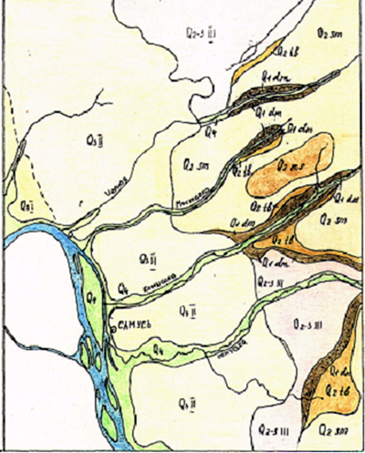
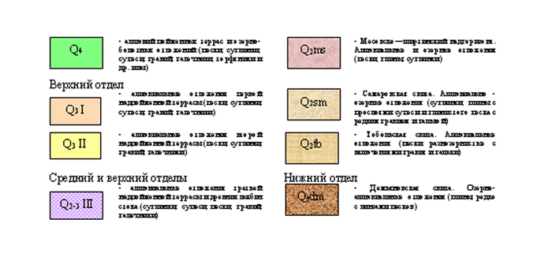
Рис. 4. Геологическая карта
участках днища долины реки Самуська в ее среднем течении под пологом сырых полидоминантных темнохвойных лесов. Мощность торфяной залежи составляет более 200 см.
Торф очень низкой зольности (13,2-14,2%) и с очень низким запасом питательных веществ. Этот торф нельзя в чистом виде использовать в качестве удобрений, т.к. он обладает рядом отрицательных химических свойств: имеет очень кислую реакцию почвенного раствора (рН=2,9), что будет подкислять уже кислые почвы окрестных земель, и очень беден питательными веществами. В то же время болотные угодья, где развиты глубокие верховые торфяники, на междуречье рек Камышка и Самуська имеют особое средорегулирующее значение и подлежат сохранению как области накопления поверхностной влаги, поддерживающие уровень воды в местных озерах.
Все типы почв, представленные на междуречье рек Камышка и Самуська, характеризуются низким естественным плодородием и являются малопригодными для хозяйственного использования в результате малого содержания гумуса, сильно кислой реакции среды, низкого содержания фосфора и калия. Агротехника возделывания таких почв требует внесения больших количеств органических и минеральных удобрений. По этой причине расширение площади сельхозугодий требует особой эколого-хозяйственной аргументации и не должно сопровождаться негативным воздействием на состояние окружающей среды и, прежде всего, на состояние водосборной поверхности озерного комплекса в окрестностях п. Самусь, изменение уровня воды в озерах и ее качество.

Растительность
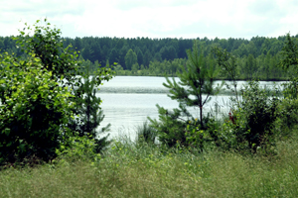
Леса на территории проектируемой ООПТ отнесены к лесорастительной зоне подтаежно - лесостепного округа, к категории равнинных лесов.
В современном растительном покрове междуречья рек Камышки и Самуськи представлены как коренные, зональные и азональные, так и производные типы растительности.
Производная растительность в настоящее время наиболее распространена и занимает обширные площади на второй и третьей надпойменных террасах р. Томь и на склонах водораздельной равнины. Производная растительность представлена длительно-производными березовыми и осиновыми лесами и их смешанными вариантами. Главной лесообразующей породой в этом районе является осина. Береза имеет более ограниченное распространение и тяготеет к более сухим местоположениям.
Остатки коренной южно-таежной растительности смещены в долины рек Камышка и Самуська и небольшими фрагментами сохранились в логах на расчлененных склонах водораздельной равнины. Доминирующую роль в древостое этих лесов играют ель и пихта, которым часто сопутствуют кедр и сосна. Реже и небольшими фрагментами встречаются насаждения с преобладанием кедра, приуроченные к таким же местоположениям. В долинных местоположениях темнохвойные леса часто представлены заболоченными вариантами, и подпологовая растительность сформирована болотным разнотравьем.
Коренная азональная растительность на междуречье рек Самуськи и Камышки представлена сосновыми лесами и растительностью болот.
Сосновые леса изначально существовали на этой территории в наиболее дренированной и сухой внешней части второй надпойменной террасы р. Томи. В настоящее время они представлены чистыми сосновыми или смешанными с березой и осиной насаждениями. Они занимают наиболее доступную часть второй надпойменной террасы р. Томи по соседству с населенными пунктами и находятся под постоянным антропогенным воздействием, вследствие чего естественное возобновление этих лесов ослаблено. Кроме того, возобновление хвойных пород на данной территории затруднено из-за сильно развитой травяной растительности. Создание лесных культур в таких условиях требует многократных агротехнических уходов в первые годы жизни. Тенденция естественной восстановительно - возрастной динамики в условиях ООПТ заключается в замене производных лиственных формаций на коренные хвойные. Большое развитие на этой территории производной растительности обуславливает относительно молодой возраст лесных насаждений на междуречье рек Камышки и Самуськи. По данным материалов лесоустройства (Проект…,1989; План…, 1987; Перспективный план…,1990), средний возраст лесов в рассматриваемом районе составляет 95,3 лет. В хвойных насаждениях он, соответственно, несколько выше и составляет 122,4 года. В целом средний возраст хвойных насаждений варьируется от 100,9 лет у ели до 140 лет у лиственницы. Средний возраст лиственных пород составляет 57,3 года, в том числе для березовых насаждений – 56,6 года, для осиновых насаждений – 57,9 года.
К производным типам растительности на междуречье рек Камышки и Самуськи относятся также все луга, используемые в настоящее время как сенокосы, и пастбища. Все представленные на территории луга следует считать скорее третичными, чем вторичными, т.к. большая часть массивов лугов возникла на месте вторичных мелколиственных лесов в результате регулярного сенокошения или пастьбы скота.
Мелкие фрагменты луговой растительности среди лесных угодий представлены разнотравно-злаковыми лугами и используются местным населением для сенокошения. Более крупные массивы лугов, используемых как сенокосы и пастбища, сосредоточены вблизи населенных пунктов и животноводческих комплексов.
При пастбищной нагрузке из травостоя лесов и сенокосов в первую очередь выпадают крупнотравные и малоустойчивые к вытаптыванию виды разнотравья, быстро внедряются дерновинные злаки, разрастаются не поедаемые и ядовитые виды. Видовой состав травостоя зависит от характера увлажнения. В хорошо увлажненных местах основу его составляют полевица гигантская, а сопутствуют ей щучка, мятлик болотный, овсяница луговая, лисохвост, чимерица, ежа, лапчатка гусиная, подорожник большой, тысячелистник и другие. В сухих местообитаниях травостой формируется на основе мятлика лугового. Из сопутствующих видов наиболее обычны тысячелистник, пырей, тимофеевка, подорожник средний, клевер ползучий, клевер луговой, нередко тмин, василек, репейник и другие.
Растительный покров является одним из важных компонентов ландшафта. По его структуре, составу, строению отдельных растительных сообществ можно судить о степени нарушенности ландшафта, а также об экологическом состоянии окружающей среды в целом.

Животный мир

Млекопитающие
В пределах проектируемой особо охраняемой территории и на сопредельных участках установлено пребывание 46 видов млекопитающих, относящихся к 6 отрядам и 11 семействам, что составляет 74% всего видового разнообразия фауны зверей Томской области (табл. 2). На выделенном участке представлены все отряды млекопитающих, обитающих в Томской области. Основная часть видов относится к отрядам Насекомоядных и Грызунов и входящих в них семействам землеройковых, обыкновенных летучих мышей, мышиных, хомякообразных. Из отряда хищных обычны виды семейства куньих. Представители указанных семейств не отличаются крупными размерами, что позволяет им обитать на относительно небольших по площади территориях. В то же время, в пределах ООПТ и соседних участках отмечены млекопитающие средних и крупных размеров, в частности, барсук, рысь, лисица и лось. Нельзя исключать заходы волка, росомахи и бурого медведя, что наблюдалось в предыдущие годы. Достаточно богатый видовой состав объясняется значительным разнообразием природных условий.
На ООПТ и соседних участках отмечено 3 из 6 видов, внесенных в Красную книгу Томской области. Это сибирская белозубка (сем. «Землеройковые»), водяная ночница и бурый ушан (сем. «Обыкновенных летучих мышей»). Из факторов антропогенного происхождения негативное влияние на сибирскую белозубку могут иметь выжигание и выкашивание травостоя на лесных полянах, а также лесные пожары. Водяная ночница и бурый ушан могут испытывать косвенное отрицательное воздействие за счет ухудшения кормовой базы вследствие применения человеком различных ядохимикатов.

Фаунистический состав млекопитающих ООПТ ЗАТО Северск
Отряд | Число видов | Красная книга  Томской области
Насекомоядные | 11 | 1
Рукокрылые | 7 | 2
Зайцеобразные | 1 | -
Грызуны | 19 | -
Хищные | 7 | -
Парнокопытные | 1 | -
Всего | 46 | 3

Птицы
В пределах проектируемой особо охраняемой природной территории и на прилегающих к ней участках установлено пребывание 284 видов птиц 16 отрядов, что составляет 87% всего видового разнообразия фауны птиц Томской области (табл. 3). Наиболее полно представлены отряды Гусеобразных, Хищных, Ржанкообразных, Сов и Воробьиных. На их долю приходится 239 видов или 84% орнитофауны особо охраняемой территории.
По характеру обитания фауна птиц выделенной территории делится на 4 категории:
1. Гнездящиеся – 214 (75%) | 2. Пролетные – 42 (15%)
3. Зимующие – 4 (1%) | 4. Залетные – 24 (9%)
Представители первой группы составляют основное ядро фауны. В нее входят регулярно гнездящиеся птицы. Большая часть из них прилетает только на период гнездования, другие после размножения ведут оседло-кочевой образ жизни, не совершая дальних перелетов. К категории «пролетных» относятся виды, которые посещают территорию только в период сезонных миграций весной и осенью, а места их гнездования лежат за пределами территории. В эту группу в основном входят представители Гусеобразных и Ржанкообразных (кулики и чайки). «Зимующими» являются виды, которые прилетают только в зимний период и покидающие территорию на лето. «Пролетные» и «зимующие» виды появляются регулярно, но их численность подвержена существенным межгодовым колебаниям. К «залетным» относятся виды, встречи которых не носят закономерного характера, как правило, их встречи случайны.
На выделенной территории преобладают виды птиц, связанные с лесными ландшафтами и водно-болотными системами. Достаточно богатый видовой состав объясняется значительным разнообразием природных условий, обусловленных контактом нескольких крупных природных образований - равнинной южной тайги, горно-таежных лесов отрогов Кузнецкого Алатау и лесостепных ландшафтов. Здесь отмечено большинство видов (34 из 41), внесенных в Красную книгу Томской области (табл. 4), а из 18 видов Красной книги России, обитающих в Томской области, установлено пребывание 15 видов. Из них к «гнездящимся» относится 9 видов, «пролетным» – 5, «зимующим» – 1 вид. Среди представителей первой группы следует выделить черного аиста, беркута, орлана-белохвоста, скопу и филина.
Основное негативное воздействие на птиц связано с трансформацией среды обитания хозяйственной деятельностью – сельскохозяйственным и промышленным производством (деградация растительности разных ярусов и усиление фактора беспокойства птиц).

Листовки


